Преподаватель Болонкина Екатерина Владимировна
Задания по предмету
СОЛЬФЕДЖИО

на период с 30 ноября по 06 января 2020 г.

для первого класса (I₈)
Справочный материал
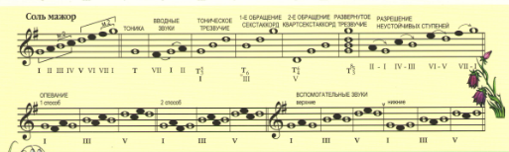

Задания

- В рабочей тетради (Калинина) выполнить упр. № 15, 16 на стр. 8; № 7, 8, на стр.20
- Записать в тетради нотами следующую последовательность ступеней в тональности Соль мажор:
I – IV – V – VI – III – II – I
- Ответить на вопрос: как называется I ступень?

Выполненные задания выслать на электронную почту:
bolonkina-ekaterina@yandex.ru

